附件二
彰化縣國民中小學「素養導向教學與評量」設計

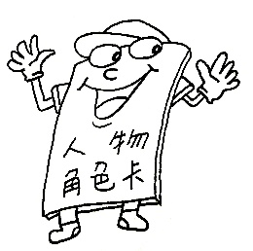
反毒桌遊~【緝毒小尖兵】

一、課程設計原則與教學理念及架構

(一)教學「有效性」原則 ：
擔任導師的過程中，成天與孩子們朝夕相處，深感課堂上需要融入的議題多如牛毛，諸如性別、人權、反毒等等，因此，如何在不壓縮現有時間的前提下完成各項議題的融入教學，「有效性」是最重要原則，因此我在任何課程教學活動前，總是先問自己：「怎樣的教學安排是有效的。」如此一來，才能在最短的時間內明確掌握教學的效益。

(二)「識毒→拒毒→緝毒」三步驟教學，模擬緝毒司法人員的角色扮演：
此次自編課程以「反毒」為核心，以「遊戲教學」為脈絡，透過「識毒」的認知層面為鷹架基礎，型塑「拒毒」的情意涵養，進一步建構「緝毒」的職業試探，從遊戲建構生涯職業體驗，淺移默化中體會法官、律師、檢察官、調查官、警察等職業任務在反毒中扮演的定位，強化未來擔任反毒、拒毒、緝毒的重要角色模擬。
藉由遊戲的統整評量，寓教於樂，並明確檢核學生能否說出毒品種類與危害、具體說出拒絕毒品的方法與策略，

(三)課程架構：
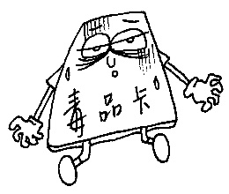

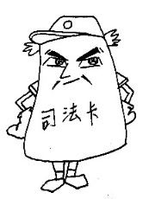
二、教學活動設計
（一）單元
領域科目 |  | 健體領域 |  | 設計者 | 張嘉錄
單元名稱 |  | 反毒桌遊~緝毒小尖兵 |  | 總節數 | 共2節，80分鐘
教材來源 |  | 自編：卡牌桌遊、學習單、簡報
學習階段 |  | 第三學習階段 （國小五、六年級） |  |  |  | 實施年級 | 五年級
學生學習  經驗分析 |  | 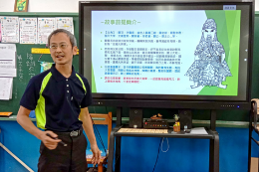  - 反毒是我在班級經營中非常重要的一個議題，五年級就會透過晨光時間以及領域融入的方式推動反毒教育。包括：  - 自編「反毒之過關斬將」特色課程，融入綜合領域教學。  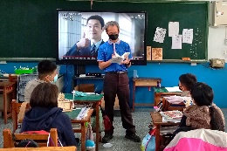  - 進行「阿良的歸白人生」專書導讀，融入閱讀教育，寫作並分享發表。  - 本人於2020年9月接受縣府「校園毒品守門員」培訓，擔任種子教師，每年在班級推動「新吸遊記」反毒宣講。  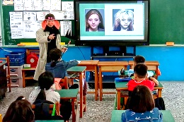  - 學校不定時邀請專家學者蒞校舉辦反毒教育專題講座。  - 綜合以上，學生都具備了反毒基本知能以及充足的學習經驗，包括「認識毒品種類」、「吸毒的負面影響」、並了解「如何透過良好休閒活動來紓解負面情緒」，以及「如何陪伴身邊吸毒的親友」…。  - 因此此次自編課程，適用於統整歸納，透過趣味性十足的卡牌桌遊，讓孩子寓教於樂，了解緝毒司法人員的角色，在遊戲與討論之中形塑未來生涯規劃的另一種體驗學習，饋想法，將反毒知能進一步內化並昇華。
設計依據
學科價值定位 |  |  | - 我們身處一個資訊爆炸的年代，學生的學習趨向多元化已是必然，因此，對教師而言，帶領學生覺察環境危機並建立正確的價值觀是更刻不容緩的課題，反毒議題亦是如此，  - 因此反毒教育必須掌握三大要素，首先是認知層面的「識毒」，其次是情意層面的「反毒」，最後則是技能層面的「拒毒」，方能落實全面性的有效教學。  - 反毒教育的推動需掌握「趣味性」、「知識性」、「互動性」，遊戲教學法不失為一個好方法，透過寓教於樂的學科課程設計，可以讓學生有更多元的思維延伸，提高更大的效益。
領域核心素養 |  |  | a3規劃執行與創新應變：  健體-E-A3：具備擬定基本的運動與保健計畫及實作能力，並以創新思考方式，因應日常生活情境。  b1符號運用與溝通表達：  健體e-b1：具備運用體育與健康之相關符號知能，能以同理心應用在生活中的運動、保健與人際溝通上。
課程  學習  重點 | 學習表現 |  | - (健康知識)：1a-Ⅲ-3 理解促進健康生活的方法、資源與規範  - (健康正向態度)：2b-Ⅲ-3 擁有執行健康生活行動的信心與效能感。  - (健康倡議宣導)：4b-Ⅲ-3 公開提倡促進健康的信念或行為。
課程  學習  重點 | 學習內容 |  | - (身心健康與疾病預防)：Fb身心健康是從個人內在的認同與悅納、情緒調適與壓力處理，到人際間的溝通與適應，以增進身心靈的安適與和諧。其內涵包括自我概念、自我實現、家庭關係、人際關係、情緒處理、有效溝通、壓力調適、正向心理及心理疾病等關鍵概念。  - (安全生活與運動防護~藥物教育)：Bb-Ⅲ-2 成癮性物質的特性及其危害。  - (安全生活與運動防護~藥物教育)Bb-Ⅲ-4 拒絕成癮物質的健康行動策略。
課程目標 |  |  | - 提升獨立思考、價值判斷、理性決定與創新應變的素養。  - 促進自我與生涯發展：發展自我潛能與自我價值，強化自我管理，規劃個人生涯與促進適性發展，追求幸福人生。  - 培養良好人際關係與團隊合作精神。  - 建立安全意識，提升對環境的敏感度、警覺性與判斷力，確保生命安全。
核心素養呼應說明 |  |  | - 學生能夠認識毒品種類及危害，具備獨立思考能力，進一步拒絕毒品的誘惑。  - 孩子透過遊戲體驗，學習與同儕良性互動，並且討論分享，增進人際關係。
教學設備／資源 |  |  | - 自製「識毒簡報」。  - 設計「拒毒學習單」(2頁)。  - 設計卡牌桌遊「緝毒小尖兵」及遊戲規則說明書。  - 擬定「班際卡牌競賽規則」，準備獎品。
學生成果表現及評量方式 |  |  | - 小組討論：透過分組及討論，落實自發互動共好的新課綱理念。  - 口語發表與專心聆聽：上台分享，透過表達和聆聽的過程，培養閱讀悅聽之人文素養。  - 學習單：透過紙筆成果了解學生學習狀況。  - 卡牌桌遊遊戲。
參考資料 |  |  | - 嘉義縣警察局https://www.cypd.gov.tw/Article/f748ed97-7a69-c78e-62b5-d5ec862aceb0。  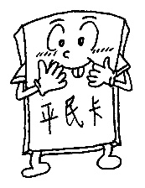  - 法務部全球資訊網：https://www.moj.gov.tw/2204/2771/2778/2780/32305/  - 內政部警政署全球資訊網：https://www.npa.gov.tw/ch/index
（二）規劃節次
節次規劃說明
選定節次  （請打勾） | 單元節次 |  | 教學活動安排簡要說明
 | 1 | 第一節課 | - 教師進行「簡報PPT教學」，介紹毒品種類以及成癮症狀及不良副作用。  - 讓學生書寫「拒毒學習單」，分組討論如何因應各種情境拒絕毒品的誘惑，並進行發表分享，老師統整歸納  - 教師發放「緝毒小尖兵」遊戲卡牌，說明規則，讓學生分組試玩體驗，之後讓學生利用課餘時間練習。
 | 2 | 第二節課 | - 上節課學生充分練習之後，教師安排「遊戲評量」，公布競賽規則及賽程表，課讓孩子抽籤分組，舉辦「緝毒小尖兵」達人競賽，並公開頒獎鼓勵。  - 讓孩子分享「緝毒」遊戲的心得，自由發表扮演緝毒人員的感想，探究孩子未來生涯擔任反毒角色的意願及動機。  - 教師進行課程統整與重點歸納。
（三）各節教案
教學活動規劃說明
選定節次 |  | 一、二 |  | 授課時間 |  |  | 80分鐘
學習表現 |  | - (健康知識)：1a-Ⅲ-3 理解促進健康生活的方法、資源與規範  - (健康正向態度)：2b-Ⅲ-3 擁有執行健康生活行動的信心與效能感。  - (健康倡議宣導)：4b-Ⅲ-3 公開提倡促進健康的信念或行為。
學習內容 |  | - (身心健康與疾病預防)：Fb身心健康是從個人內在的認同與悅納、情緒調適與壓力處理，到人際間的溝通與適應，以增進身心靈的安適與和諧。其內涵包括自我概念、自我實現、家庭關係、人際關係、情緒處理、有效溝通、壓力調適、正向心理及心理疾病等關鍵概念。  - (安全生活與運動防護~藥物教育)：Bb-Ⅲ-2 成癮性物質的特性及其危害。  - (安全生活與運動防護~藥物教育)Bb-Ⅲ-4 拒絕成癮物質的健康行動策略。
學習目標 |  | - 能設計創作「反毒口號」，並大聲呼喊。  - 能認識毒品種類及不良副作用。  - 能說出拒絕毒品誘惑的具體方法。  - 能透過桌遊遊戲探索自我生涯規畫，促進適性發展，進而尊重並珍惜生命，追求幸福人生。
情境脈絡 |  | - 營造「緝毒小尖兵」的職業體驗情境，從呼喊精神口號開始，安排系列課程培訓，包括識毒、拒毒，最終透過「宣誓儀式領證，讓孩子在情境模擬中強化反獨意識。  - 設計遊戲體驗，在桌遊卡牌競賽過程中，學習與他人互動，並發揮團隊合作精神，完成緝毒任務，體驗執法人員的辛勞。
教學活動內容及實施方式 |  |  |  |  |  |  | 時間 | 學習檢核／備註
~準備活動~  - 教師部分：  - 自製「識毒簡報」。  - 設計「拒毒學習單」。  - 設計卡牌桌遊「緝毒小尖兵」。  - 擬定「班際卡牌競賽規則」，準備獎品。  - 學生部分：  - 事先讓孩子思考反毒口號，並票選班級專屬的反毒Slogan。  ~第一節課開始~  【發展活動】  - 「識毒簡報」活動：  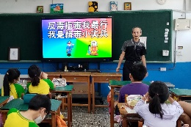  - 「各位同學，歡迎你們來到《緝毒小學堂》，我們這兩節課要進行緝毒小尖兵的培訓課程，在座各位都是台灣未來緝毒所不可或缺的重要人才，只要順利完成這次的培訓課程，就可以獲頒《緝毒小尖兵》的認證證書，首先，讓我們一起來呼喊口號吧。」  - 帶領學生大聲疾呼自編口號：「反毒拒毒我最行，我是緝毒小尖兵。」藉由高喊口號，凝聚向心力。  - 老師給予掌聲鼓勵：「看你們這麼有精神的呼喊口號，老師可以充分感受到你們反毒的堅定決心，現在就讓我們踏出成為緝毒小尖兵的第一步吧。」老師打開PPT簡報，告訴學生：「既然我們的最終任務是緝毒，那麼一定要先認識毒品，能夠辨別毒品，才能將毒品一網打盡。」  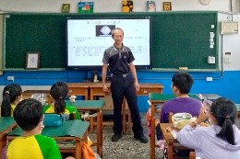  - 教師開啟「認識毒品PPT簡報」，為孩子概述毒品的種類以及吸食後產生的不良副作用，教學過程視情況透過問答方式，反覆與學生互動，加深孩子印象。  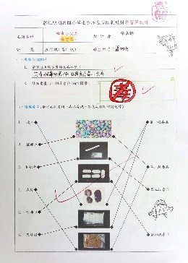  - 「拒毒學習單」活動：  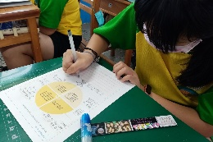  - 「接下來是紙筆培訓課程，各位會拿到一份學習單，請依照學習單的指引，和小組討論，並完成書寫。」  - 學習單書寫完畢後，依照學生意願，鼓勵孩子上台發表，引起同儕共鳴，堅化對於拒毒的強烈意識。  - 「恭喜各位，通過了緝毒小尖兵的書面審查，我已經充分感受到你們的反毒決心了，現在，我們要開始查緝毒犯和毒品了，Are you ready ?」學生：「Ready.」  - 「緝毒小尖兵」卡牌桌遊：  - 將學生分進行分組，四至五人一組。  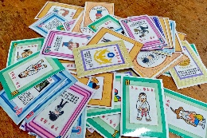  - 教師發放卡牌，並說明遊戲規則：「未來各位長大後，都有可能會成為警察、法官、檢察官或律師，現在我們就要模擬不同的角色扮演，包括執法人員、教育人員、善良平民、大毒梟以及邪惡毒犯，每個人的身分都是隱藏的，但我們可以在遊戲的過程中，揣摩每個人的真實身分，並依照任務進行查緝毒品以及緝捕毒犯。」得分最多的就是贏家。  - 各組開始依照規則進行卡牌遊戲。  - 教師行堅巡視，確保學生遵守遊戲規則。  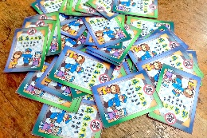  - 「好，各位同學，時間已經到了尾聲，卡牌會暫時保留再各位手中，你們可以利用課餘時間練習，或帶回家與家人一起進行遊戲，強化各位的技能，下禮拜上課，我們就要舉辦緝毒小尖兵的競賽，將挑選出前三名進行頒獎，希望各位努力。」  ~第一節課結束~  ~第二節課開始~  【發展活動】  - 「緝毒小尖兵」競賽：  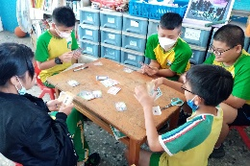  - 教師：「各位同學，相信經過一個禮拜的技能提升，各位一定都十分熟悉卡牌遊戲的規則以及獲勝的技巧了了，現在，我們要透過競賽的方式，篩選出緝毒小尖兵的佼佼者，各位有信心嗎?」讓我再一次大聲呼喊我們的班級反毒Slogan，展示我們的反毒決心：「反毒拒毒我最行，我是緝毒小尖兵。」  - 教師公布勝負規則，並公開抽籤，決定賽程表，各組進行桌遊競賽，陸續將歷次比賽得分公開書寫於黑板上。  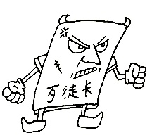  - 統計得分，進行頒獎：「競賽結束，結果出爐，恭喜○○○、○○○、○○○三位同學獲得緝毒小尖兵的最高榮耀~緝毒達人獎，請到台前接受頒獎，大家掌聲鼓勵」。  - 頒發「緝毒小尖兵」認證證書並宣誓：  - 除了恭喜以上三位同學以外，也要獎勵各位經過了兩節課的辛苦付出，已經順利完成了培訓課程，現在頒發認證證書。  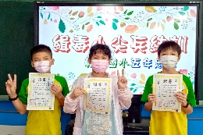  - 學生拿著「緝毒小尖兵」認證證書拍照留念，並宣讀誓言：「我○○○，宣誓從今天此刻起，會秉持良心正義，打擊毒品犯罪，愛護自己與保護他人。」  【總結活動】  - 進行課程總結，給予學生勉勵，期許孩子有朝一日，完成學業出社會後，或許真的如願當上了警察、法官、律師、檢察官或調查員，能夠永遠記得此刻的誓言，一輩子都能為打擊毒品犯罪貢獻一己之力。」  - 教師針對全部課程進行講評，對於教學中發生的問題予以補充、修正。  - 教師歸納知識性的重點整理，包括毒品種類以及不良副作用。  - 教師提醒學生，真實的社會情境，潛藏著不可勝數的危險因子，現實的世界不是卡牌遊戲，是不能關機Reset，生命無法重來，務必提高警覺，珍愛生命。  ~第二節課結束~ |  |  |  |  |  |  | 2分鐘  1分鐘  1分鐘  10分鐘  10分鐘  5分鐘  10分鐘  1分鐘  2分鐘  25分鐘  1分鐘  3分鐘(逐個拍照)  1分鐘  3分鐘  5分鐘 | 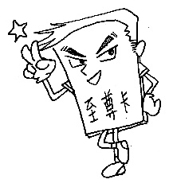  口號呼喊  簡報內容提問語回答  學習單書寫、小組討論與發表分享  仔細聆聽規則  遊戲體驗  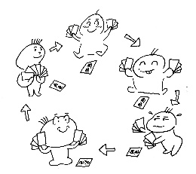  小組討論與發表分享  口號呼喊  遊戲競賽  領證、口頭宣誓  專注聆聽
學習任務說明
- 身心健康與疾病預防：
  - 呼喊口號，建立內在的認同。
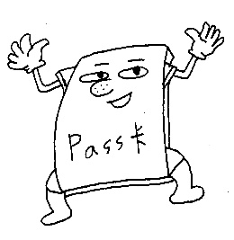
  - 宣誓領證：建構正向心理的關鍵概念，增進身心靈的安適與和諧，達到生涯自我實現的目標。
- 安全生活與藥物教育：
  - 認識成癮性物質的特性及其危害。
  - 拒絕成癮物質的健康行動策略。
- 卡牌遊戲體驗：
  - 培養獨立思考與解決問題的能力
省思與建議
- 教學提醒：
    - 我平時就十分重視反毒教育，慣例會安排1.「校園毒品守門員~新吸遊記課程」、2.「阿良的歸白人生」專書導讀、3.「反毒教育之過關斬將」三大主軸特色課程融入教學。有鑒於此，學生反毒知識經驗十分充足，所以此次「緝毒小尖兵」自編課程僅設計兩節課時間即可。
    - 如果其他班級學生或老師在先備經驗較為不足的前提下，建議增加節數，可以擴增到三至四節課，讓孩子提升對毒品種類以及不良副作用的認知層面。
- 省思：
    - 教學的「有效性」必須具備「教師充分備課」、「學生高度動機」、「師生良性互動」三大要素，因此近三年來，我自編了許多特色課程，包括「富比士拍賣會」、「探索旅行」、「原住民將棋」、「玩轉華容道」等，都是以「1.遊戲教學」、「2.角色扮演」、「3.體驗學習」為策略，讓孩子寓教於樂。

    - 三年來的個人經驗發現，在充滿趣味性的課程中，孩子會表現出更濃厚的興趣以及更高強度的參與性，無形中也更容易發生潛移默化的教育效益，而這現象在這次的「緝毒小尖兵」卡牌遊戲中更為顯著，孩子在遊戲後，紛紛表示「非常好玩」、「未來我也要當檢察官」。
    - 其他老師在使用這套卡牌遊戲時，也可以自行針對學生特性進行遊戲規則以及勝負計分的調整，讓遊戲更符合其他教師的需求。

 | 彰化縣朝興國小學生毒品危害防制教材學習單設計
 | 主題名稱 |  | 緝毒小尖兵  ~學習單~ |  | 設 計 者 | 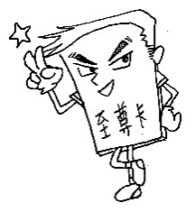  張嘉錄
 | 對 象 |  | 五年級(高年級) |  | 學生姓名：
- 反毒Slogan：
  - 請寫出班級專屬的反毒口號：
  - 請任意畫出一個反毒的Logo圖案：

- 連連看：

- 鴉片◆ | ◆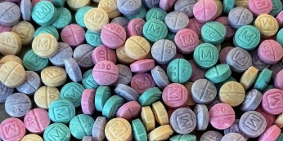◆ | ◆第一級毒品
- 搖頭丸◆ | ◆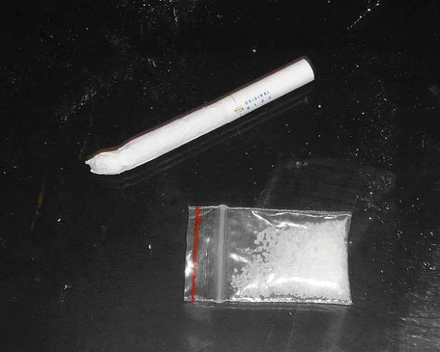◆
- K他命◆ | ◆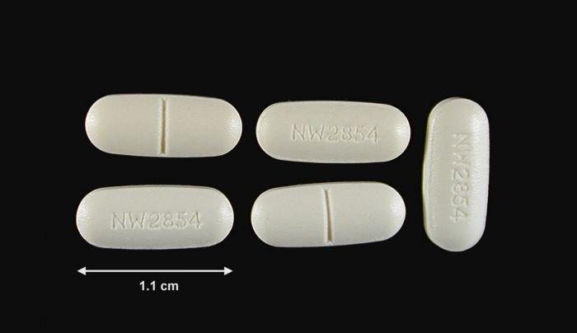◆ | ◆第二級毒品
- 大麻◆ | ◆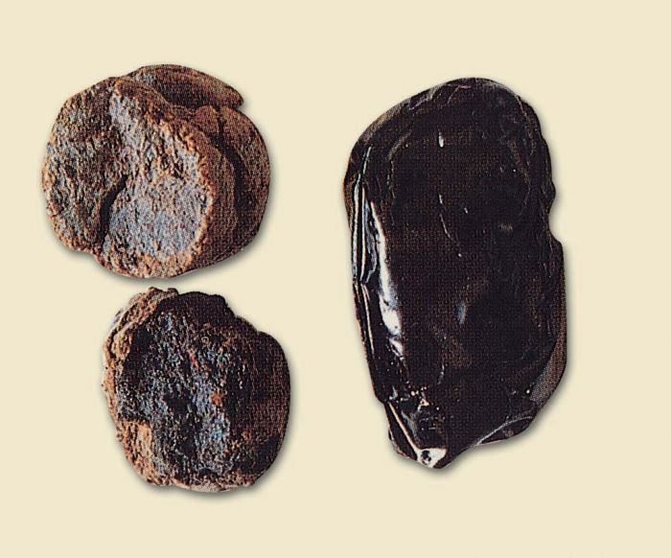◆ | ◆第三級毒品
- 佐沛眠◆ | ◆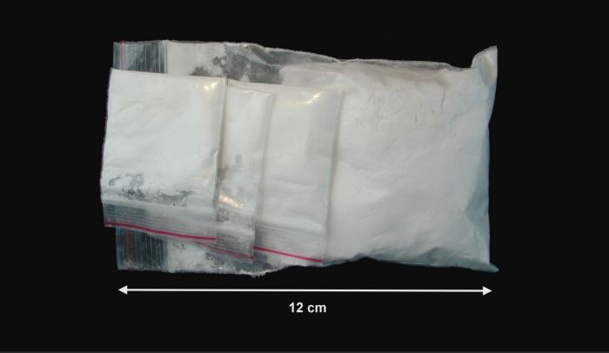◆
- 海洛因◆ | ◆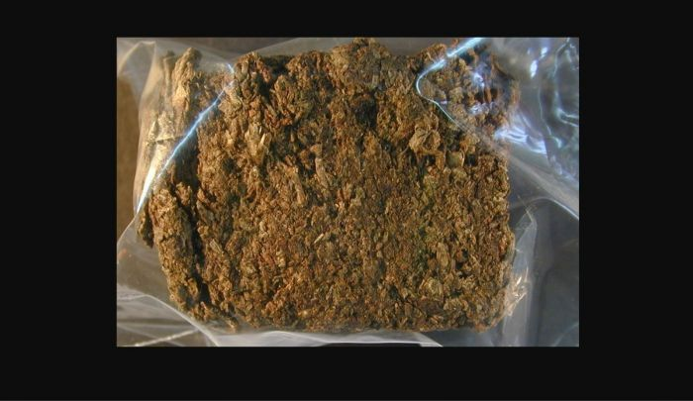◆ | ◆第四級毒品
- 勇敢對毒品Say No：
  - 請和同學討論，並在空白對話框中寫出你或同儕的想法
- 「緝毒小尖兵」反毒桌遊心得回饋：



附錄一覽表：
- 附錄一：「緝毒小尖兵」課程結訓證書樣式。
- 附錄二：「緝毒小尖兵」卡牌桌遊說明書。
- 附錄三：上課成果照片。
- 附錄四：學生回饋。
………………………………………………………………………………………
附錄一：「緝毒小尖兵」課程結訓證書樣式
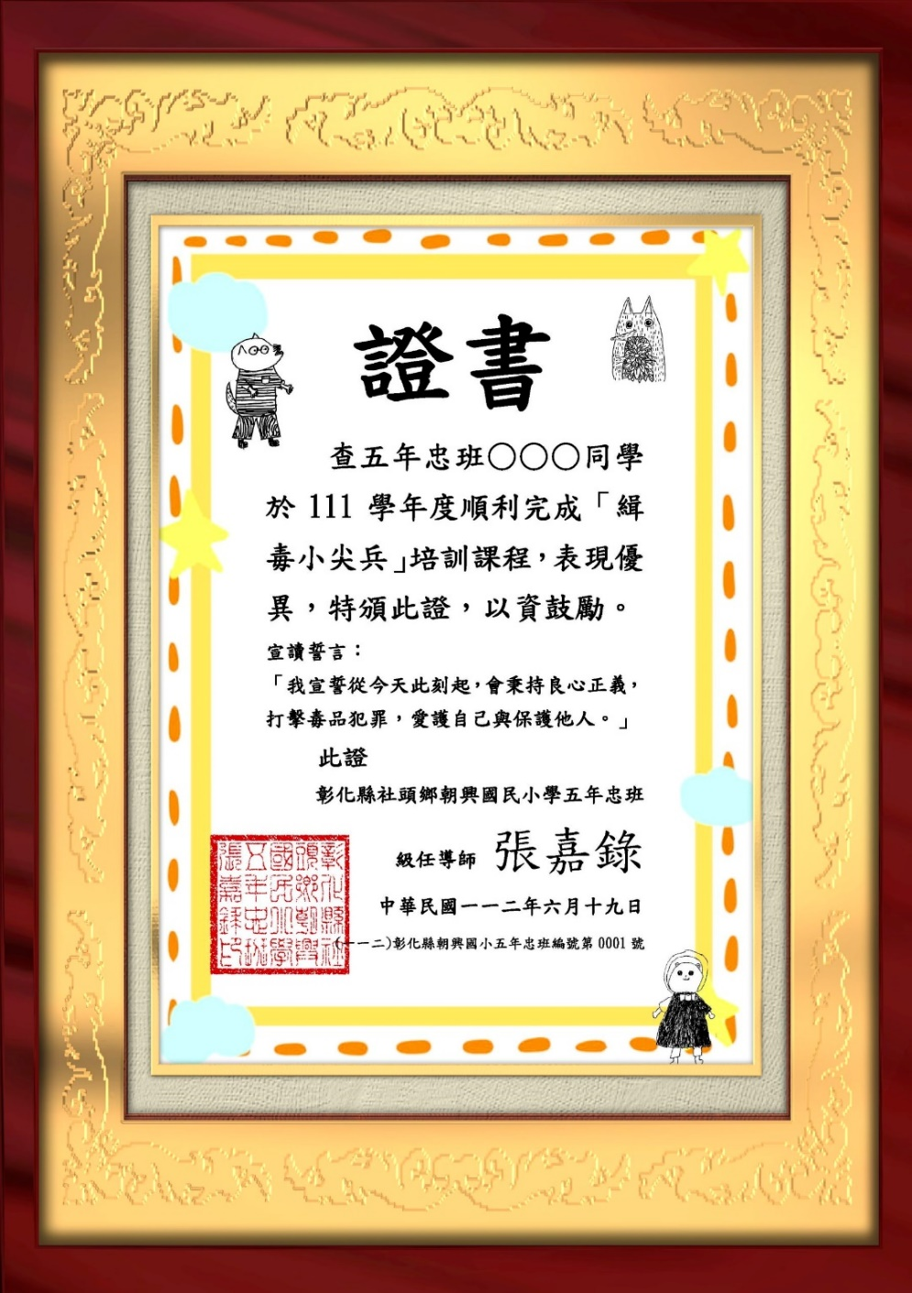
(上圖說明)：藉由呼喊口號以及領證宣示的過程，強化「儀式感」，讓孩子擁有更真實的體驗學習。
附錄二：「緝毒小尖兵」卡牌桌遊說明書
- 卡牌種類介紹：
名稱 | 範例 | 說明
 | 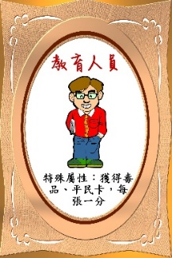 | - 共計五張。分別是執法人員、教育人員、善良平民、毒梟、邪惡毒犯。  - 五位玩家抽牌，扮演擔任的角色。遊戲過程需蓋牌，不能讓其他玩家知悉。  - 其中三張好人，兩張歹徒。最後得分為三位好人合計總分、兩位歹徒合計總分，高分者獲勝。
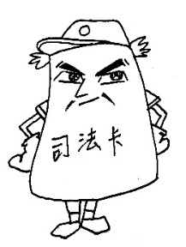 | 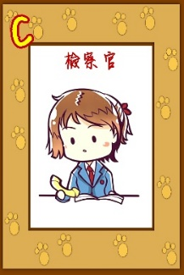 | - 共計九張。  - 包括：法官、律師、檢察官、調查員、警察等人。  - 卡牌大小依序為A、B、……、H、I。  - 扮演角色為「毒梟」者，獲得此卡每張三分。
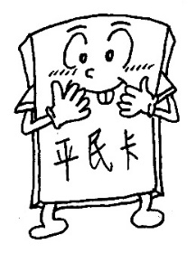 | 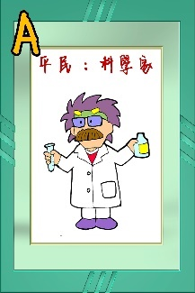 | - 共計九張。  - 包括：科學家、演藝業、教育家、運動員、藝術家、醫護業等人。  - 卡牌大小依序為A、B、……、H、I。  - 扮演角色為「善良平民」、「教育人員」、「毒梟」、「邪惡毒犯」者，若獲得平民卡，每張得一分。
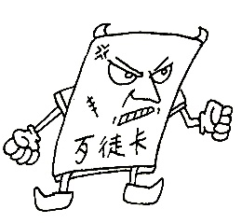 | 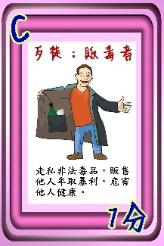 | - 共計九張。  - 包括：科學家、演藝業、教育家、運動員、藝術家、醫護業等人。  - 卡牌大小依序為A、B、……、H、I。  - 「執法人員」獲得此卡，依右下角數字累計分數
 | 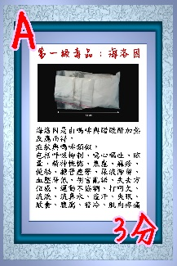 | - 共計九張。  - 包括：海洛因、古柯鹼、鴉片、嗎啡、搖頭丸、大麻、K他命、安非他命等。  - 卡牌大小依序為A、B、……、H、I。  - 「執法人員」獲得此卡，依右下角數字累計分數、「教育人員」獲得此卡，每張一分。
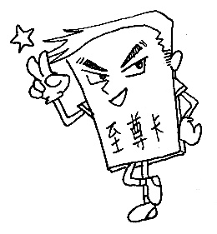 | 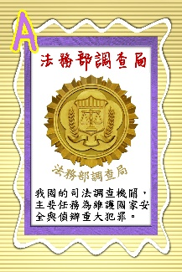 | - 共計兩張。  - 包括法務部調查局和內政部警政署。  - 是卡牌中地位最高的，隨時可以出牌。
 | 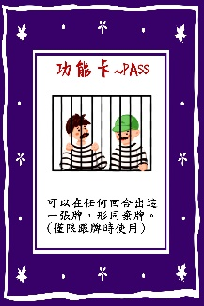 | - 共計兩張。  - 不具備任何功能，當作棄牌時使用。
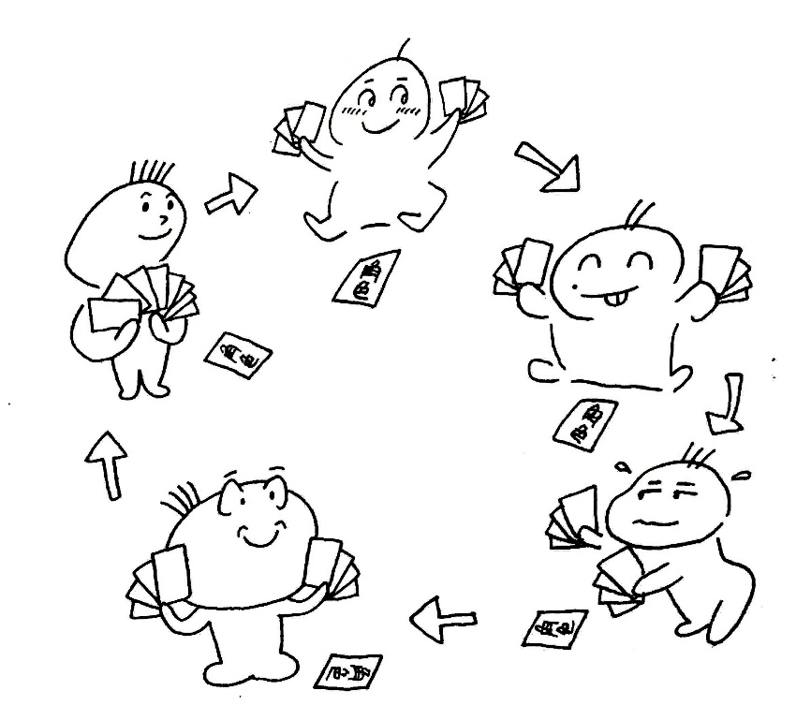
- 遊戲規則：
  - 先決定出牌順序，隨便拿五張不同英文字母的卡牌，洗牌後每人一張，字母最大者為第一個「出牌者」。
  - 將人物角色牌洗牌後，每人發一張，不能讓他人知道自己扮演的角色。
  - 將40張卡牌洗牌後，每人發8張。
  - 由出牌者打出手中任一張卡牌，依順時針方向每人跟打一張同類型的牌，例如出牌者出「歹徒牌」，其他人也都要跟著丟出「歹徒牌」，除非手中沒有歹徒牌，則任意丟一張當作「無效棄牌」。一輪出完後，依照英文字母大小決定勝負，A最大，I最小，出最大字母的玩家獲勝，將桌面的五張牌取回，放置於一旁，遊戲全部結束後結算得分。
  - 至尊牌隨時都可以出，打出至尊牌後，桌面五張牌由至尊牌者取回。
  - PASS牌也隨時都可以出，但當作棄牌用，沒有功能。
  - 手中卡牌出完後，遊戲結束，每個人翻出「人物角色牌」，並依人角色設定，統計個人分數。
  - 最後將三個好人的個人分數累計，再將兩個壞人的個人分數累計，看兩隊得分高低決定勝負。並將總得分登記在計分統計表上。
「緝毒小尖兵」卡牌遊戲得分統計表
 | 玩家一 | 玩家二 | 玩家三 | 玩家四 | 玩家五
第一局
第二局
第三局
第四局
合計
名次
- 補充說明：
  - 遊戲人數為四~五人，如果四個人玩，則抽掉一張「善良平民」的人物角色卡。
  - 事先約定好遊戲局數(例如玩三或五局)，看最終計分統計表排定得名。
- 其他範例說明：
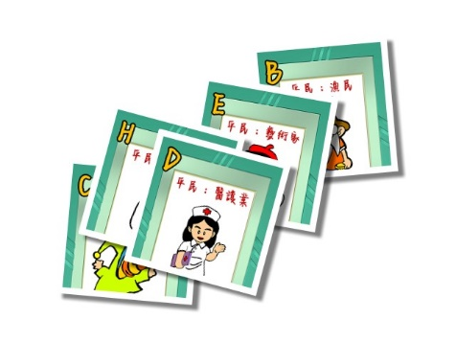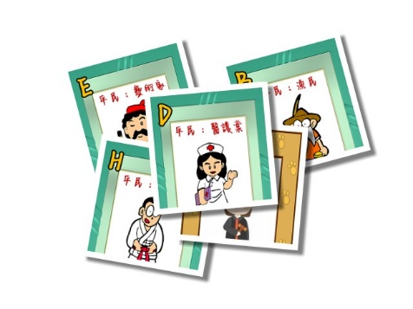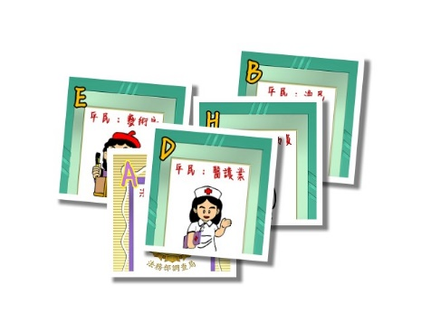
(上左圖)：依照英文字母順序，由B得勝，收走桌面的五張卡片。
(上中圖)：其中有一張棄牌，仍然由B得勝，收走桌面五張卡片。
(上右圖)：打出至尊牌的玩家得勝，收走桌面五張卡片。

「緝毒小尖兵」卡牌遊戲得分統計表
 | 玩家一 | 玩家二 | 玩家三 | 玩家四 | 玩家五
第一局 | 0 | 34 | 12 | 34 | 12
第二局 | 22 | 22 | 22 | 4 | 4
第三局 | 15 | 18 | 18 | 15 | 15
合計 | 37 | 74 | 52 | 53 | 31
名次 |  |  |  | 
(上圖)數局後累計得分，依分數高低決定名次.
- 卡牌一覽：
人物角色卡5張，遊戲卡牌40張，合計45張。
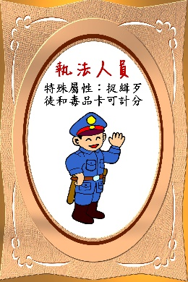 | 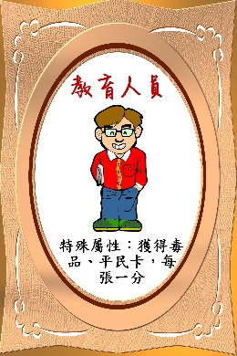 | 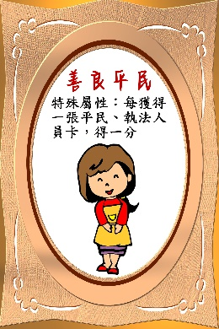 | 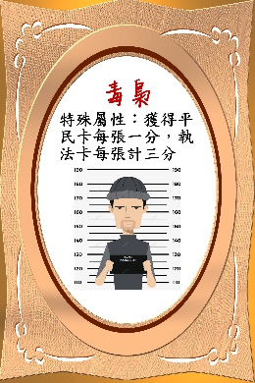 | 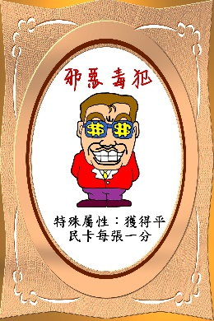
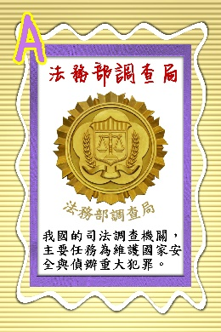 | 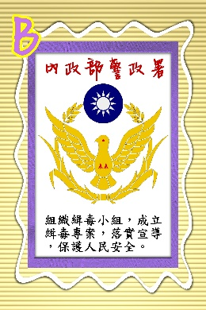 | 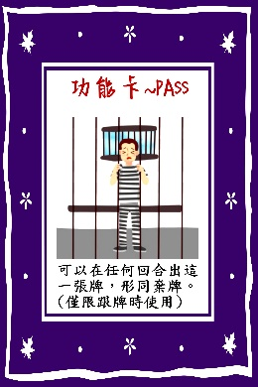 | 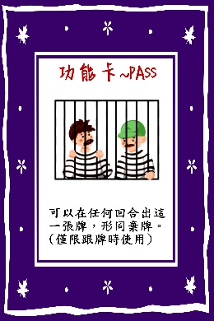 | 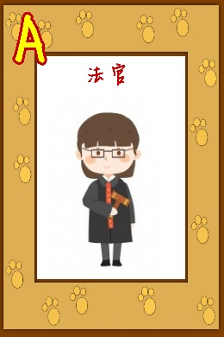
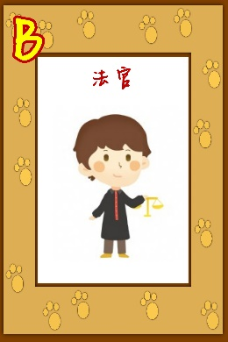 | 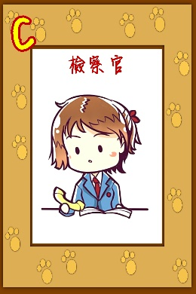 | 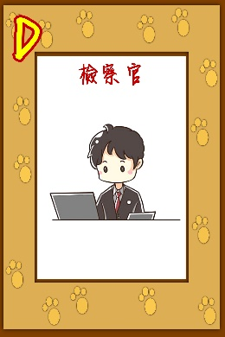 | 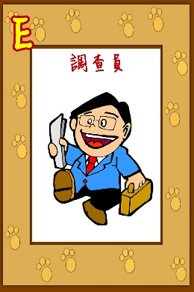 | 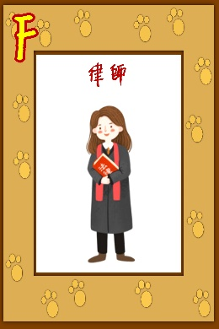
 | 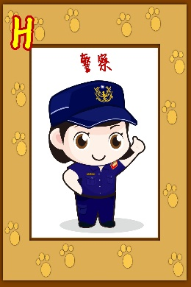 | 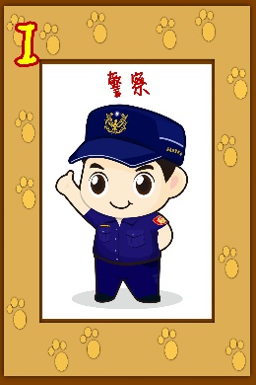 | 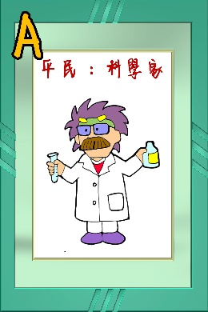 | 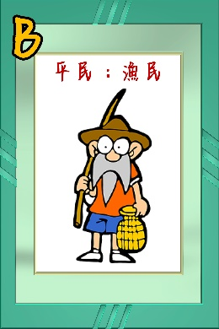
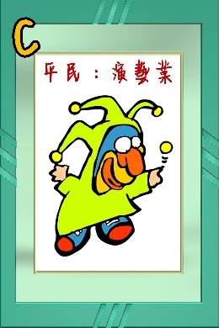 | 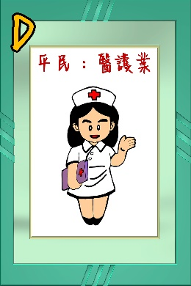 | 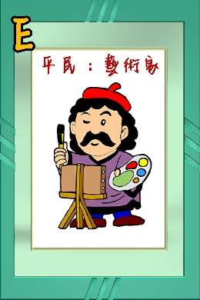 | 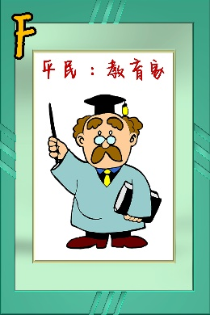 | 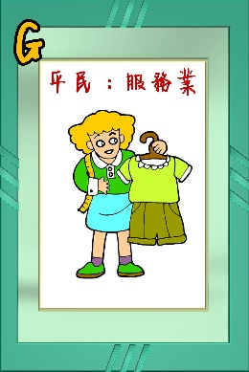
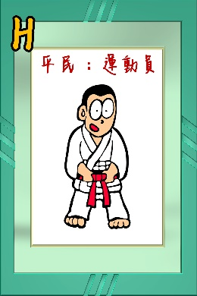 | 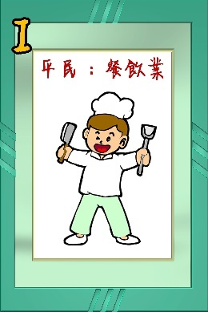 | 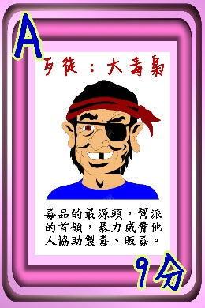 | 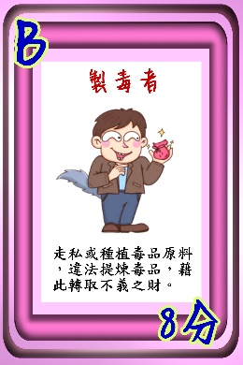 | 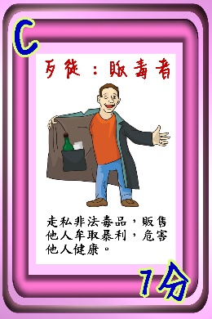
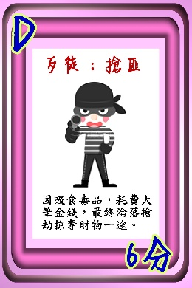 | 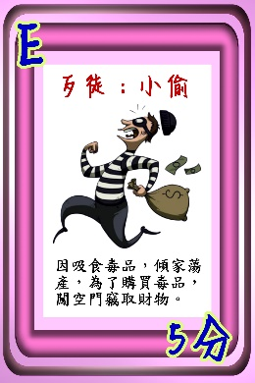 | 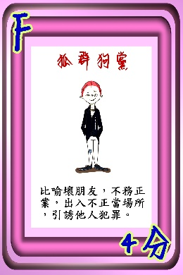 | 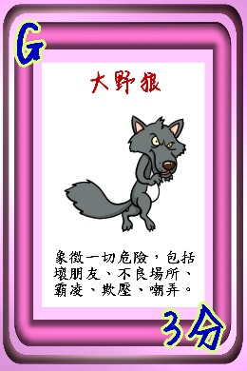 | 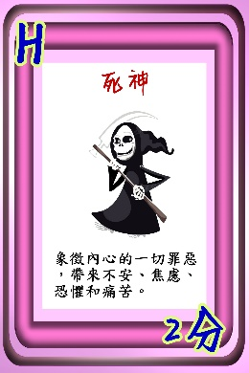
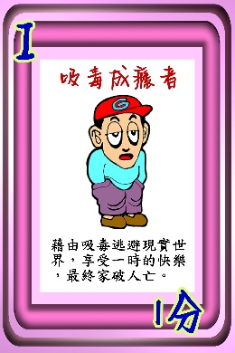 | 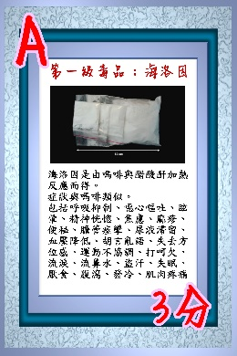 | 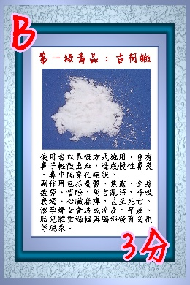 | 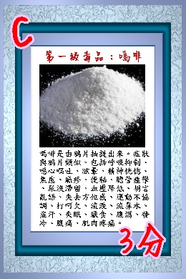 | 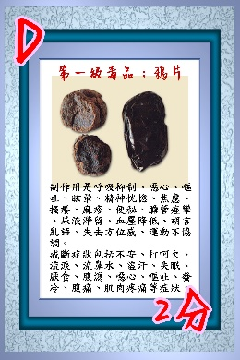
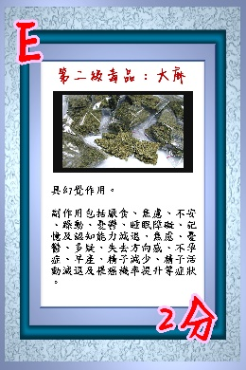 | 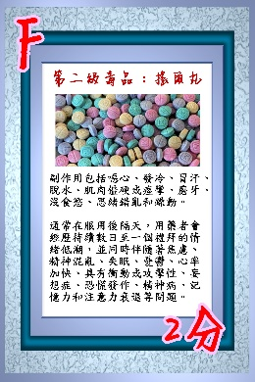 | 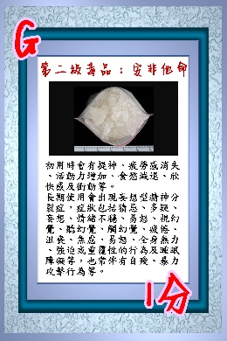 | 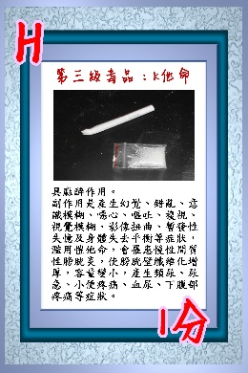 | 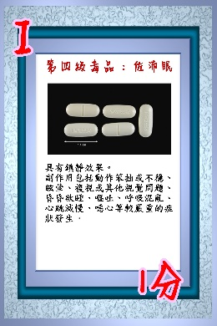

附錄三：上課成果照片
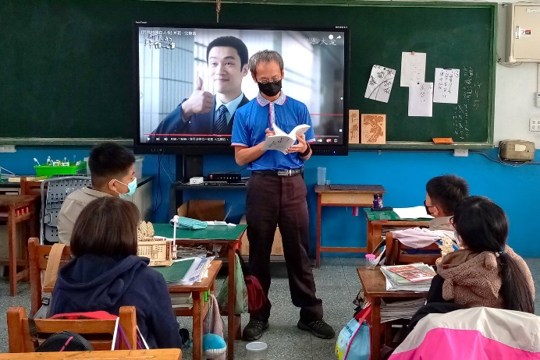  (上圖)事前進行「阿良的歸白人生」專書導讀，融入閱讀教育課程。 | 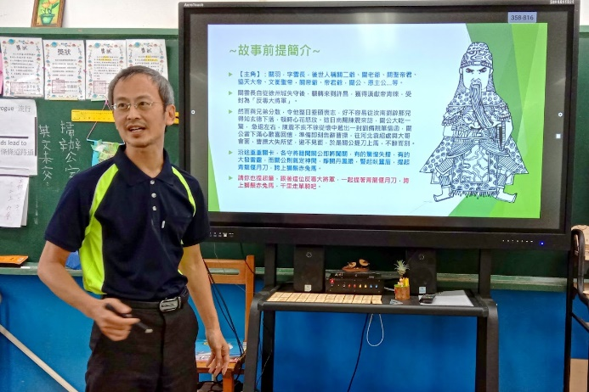  (上圖)事前利用彈性課程進行自編「反毒教育~過關斬將」課程，加深孩子反毒知能。
(上圖)：事前利用彈性課程進行「校園毒品守門員~新吸遊記」課程，深化孩子反毒意識 | 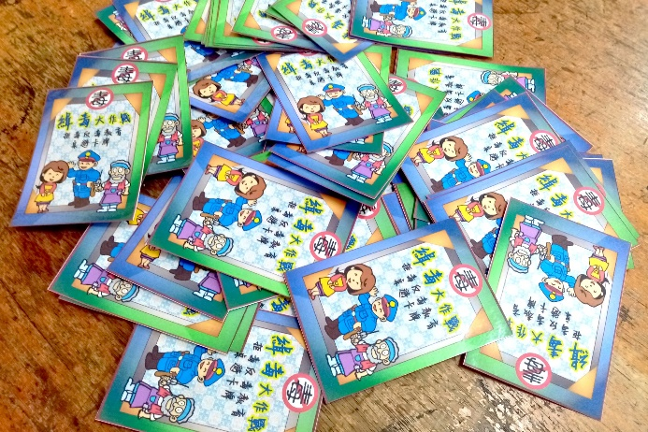  (上圖)：課前準備，製作卡牌遊戲教材
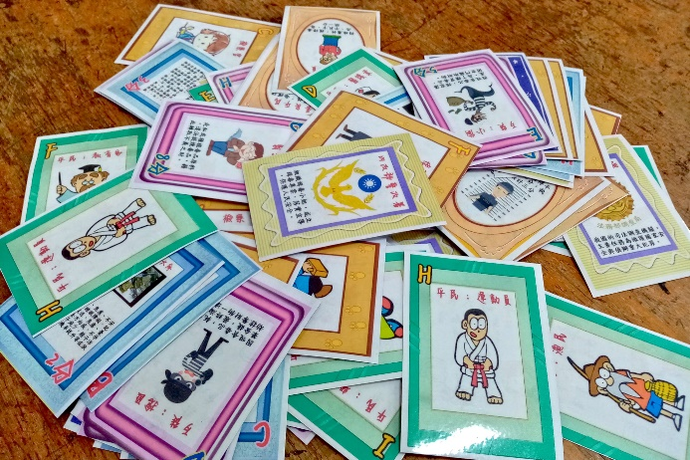  (上圖)：課前準備，製作卡牌遊戲教材 | 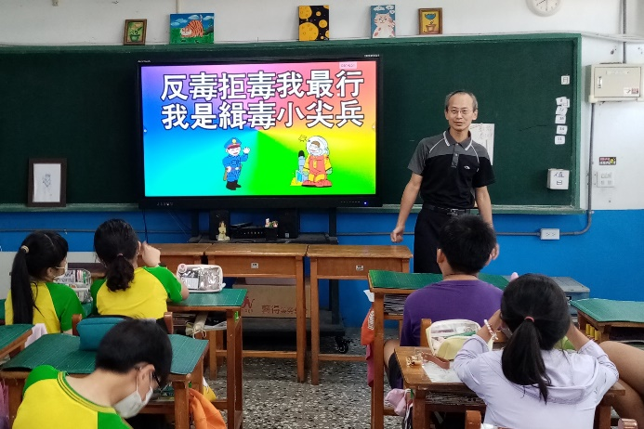  (上圖)：第一節課，帶領學生呼喊反毒口號，進行精神喊話，凝聚向心力。
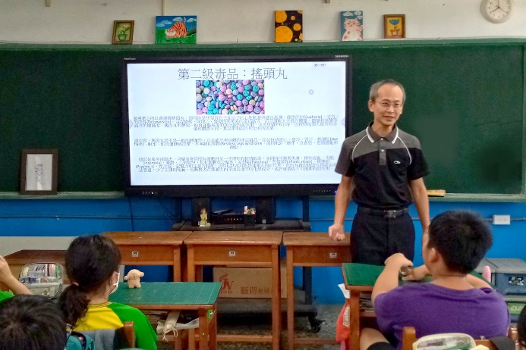  (上圖)：第一節課，透過簡報PPT教學，介紹毒品種類以及不良副作用。 | 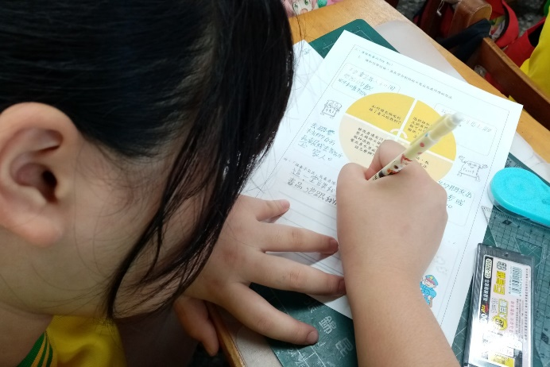  (上圖)：第一節課，小組討論，學習單書寫，統整課知識。
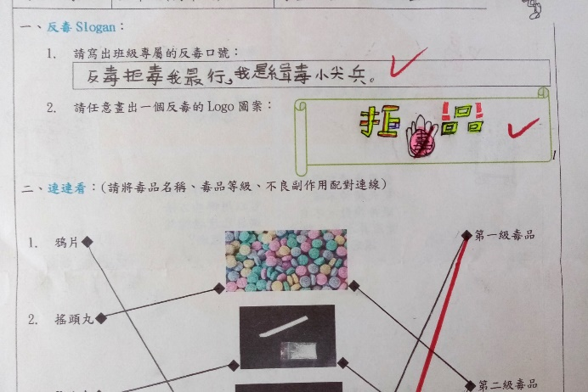  (上圖)：學習單設計反毒LOGO，學生發揮創意，畫出屬於自己的設計圖。 | 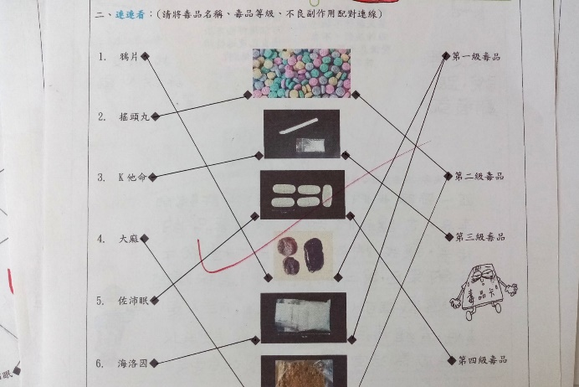  (上圖)：學習單連連看，認識毒品名稱、圖片以及辨識第幾類毒品。
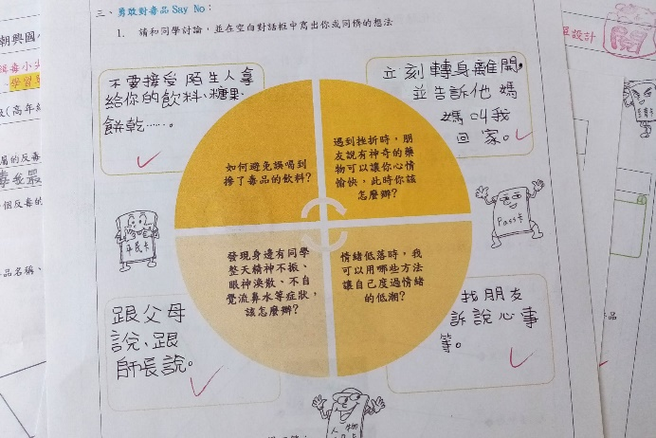  (上圖)：學習單，因應不同情境，描述如何拒絕毒品的具體策略。 | 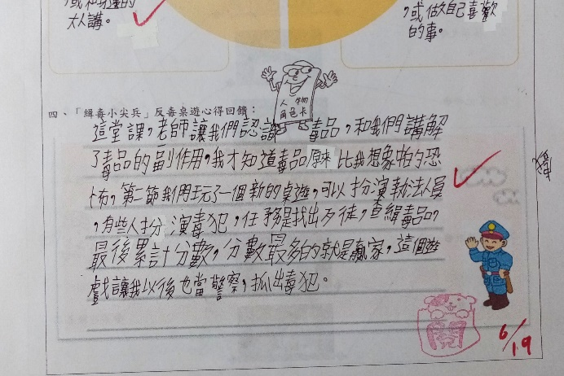  (上圖)：學習單，課程的最終篇，學生發表回饋。
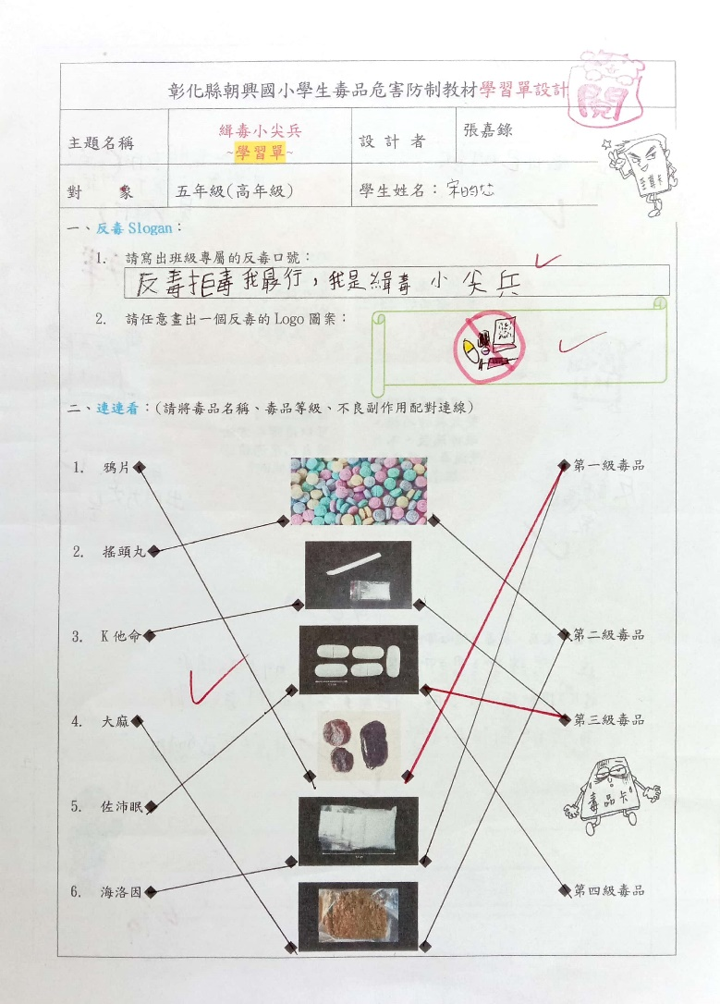  (上圖) ：學習單第一頁 | 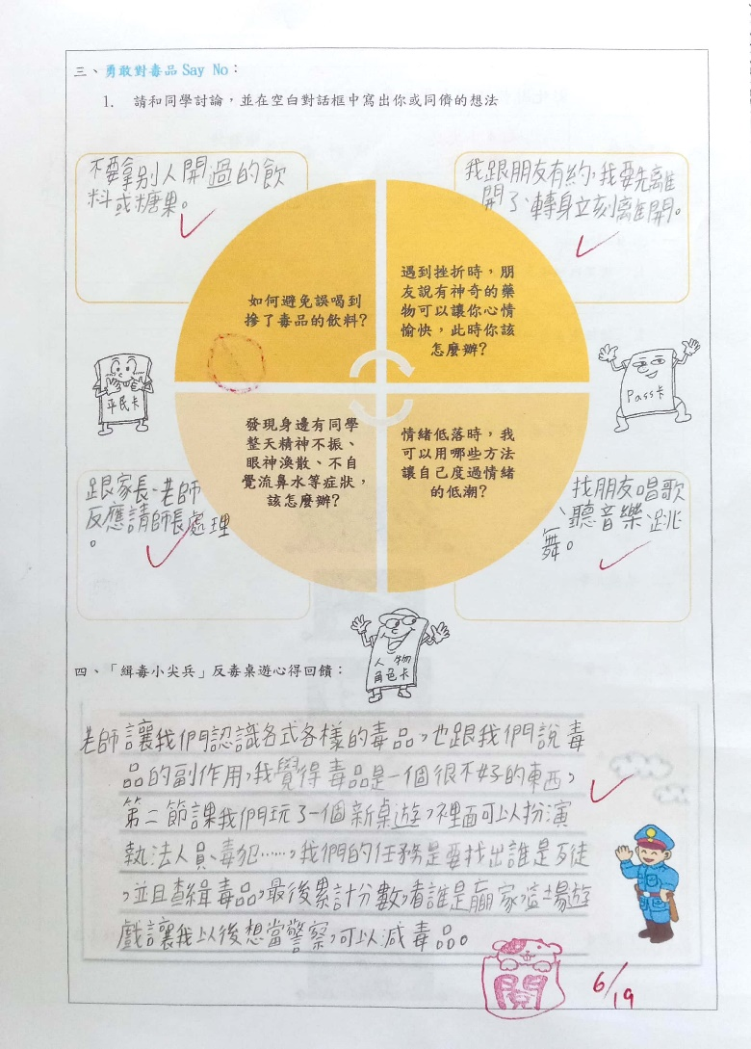  (上圖)：學習單第二頁
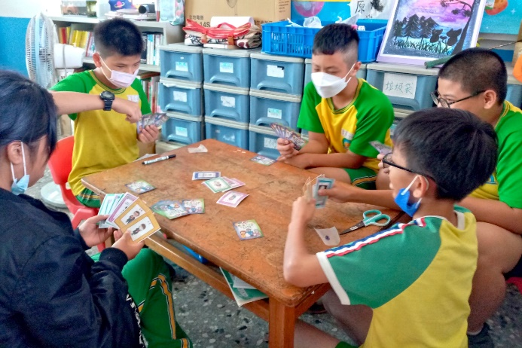  (上圖)：學生參加卡牌桌遊競賽，寓教於樂 | 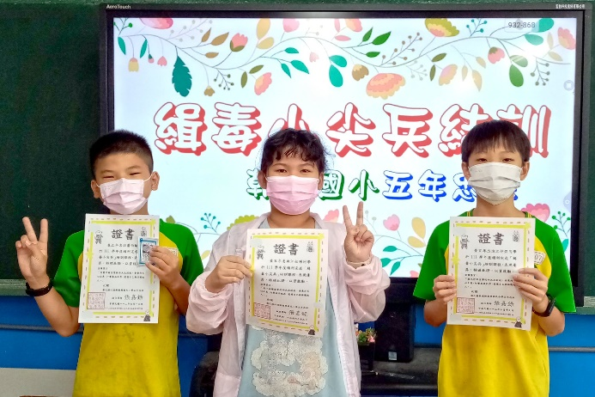  (上圖)：兩節課程結束，頒發「緝毒小尖兵」課程結訓認證證書
附錄四：學生回饋
- 小江：老師讓我們認識各式各樣的毒品，也跟我們說毒品的副作用，我覺得毒品是一個很不好的東西，第二節課我們玩了一個新桌遊，裡面可以扮演執法人員、毒犯……，我們的任務是要找出誰是歹徒，並且查緝毒品，最後累計分數，看誰是贏家，這場遊戲讓我以後想當警察，可以減少毒品。
- 小諭：玩這個桌遊時，我彷彿真的成為裡面的角色，不管是警察、還是平民，那種感覺很神奇，這個桌遊很有趣，真希望可以常常玩。
- 小妍：這兩節課讓大家知道毒品是一個不好的東西，只是讓我們一時開心，而且老師也有說會有很不好的副作用，我們還玩桌遊，有人扮演毒犯，我們要抓出歹徒、找出毒品，最後累計分數。
- 海苔：這堂課老師讓我們了解毒品種類，也說了毒品的副作用，我覺得毒品不是一個好東西，我想要畢業出社會以後，能夠擔任執法人員，這樣可以打擊犯罪、查緝毒品。
- 小宸：上完這堂課我才知道毒品原來比我想像中的還要恐怖，第二節課我們玩了一個新的桌遊，可以扮演執法人員，任務是找出毒犯、查緝毒品，分數最多的就是贏家，這個遊戲讓我以後也想當警察，抓出毒犯。
- 小珊：這次的課程，讓我以後想成為警察，可以保護大家，讓社會更加美好。
- 小芯：我覺得毒品真是一個害人害己的東西。
~ THE END ~

